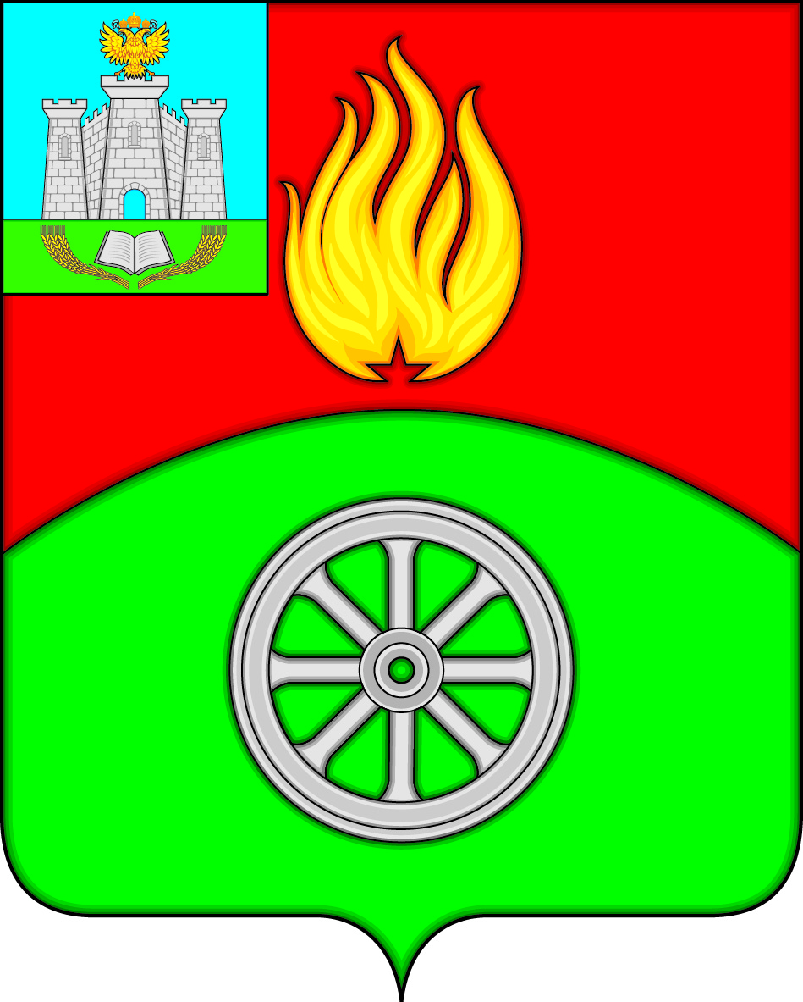

РОССИЙСКАЯ ФЕДЕРАЦИЯ
ОРЛОВСКАЯ ОБЛАСТЬ
ВЕРХОВСКИЙ РАЙОН
АДМИНИСТРАЦИЯ ПОСЕЛКА ВЕРХОВЬЕ
ПОСТАНОВЛЕНИЕ

«09» марта 2021г. |  | № 21
п. Верховье

О переводе жилья на индивидуальное
отопление

В целях осуществления мероприятий, направленных на оптимизацию системы отопления и стабилизацию работы МУП «Теплосервис», в соответствии с постановлением Правительства Российской Федерации от 6 сентября 2012 года № 889 "О выводе в ремонт и из эксплуатации источников тепловой энергии и тепловых сетей", Федеральным Законом от 06.10.2003г. № 131-ФЗ «Об общих принципах организации местного самоуправления в Российской Федерации», Уставом муниципального образования пгт. Верховье, протоколом собрания собственников многоквартирного дома № 10 по ул. Коминтерна от 13 января 2021 года № 1, ПОСТАНОВЛЯЮ:
- В период подготовки к отопительному сезону 2021-2022г.г. перевести на индивидуальное отопление многоквартирный жилой дом № 10 по ул. Коминтерна, отапливаемый от железнодорожной котельной.
- Уведомить потребителей тепловой энергии о предстоящем выводе из эксплуатации тепловых сетей посредством направления почтового отправления с уведомлением о вручении.
- Настоящее Постановление вступает в силу со дня подписания.
- Контроль за исполнением настоящего Постановления оставляю за собой.

Глава поселка Верховье М. В. Величкина

